暨南大学本科实验报告专用纸
课程名称 高级语言程序设计 成绩评定
实验项目名称 编程实验：①输出“Hello World!” ②输出用户输入的三个数中最大的数字 指导教师 张鑫源
实验项目编号 实验项目类型 实验地点
学生姓名 位雨昕 学号 2019051112
学院 智能科学与工程学院 系 专业 信息安全
实验时间2020年3月4日 上午～3月4日 下午 温度 ℃湿度
- 实验目的
初步了解Visual Studio的使用以及C语言程序的结构。
- 实验内容和要求
1.输出“Hello World!”；
2.由用户输入三个数字，输出最大的数字。
- 主要仪器设备
仪器：计算机
实验环境：Visual Studio Community 2019
- 源程序
实验一：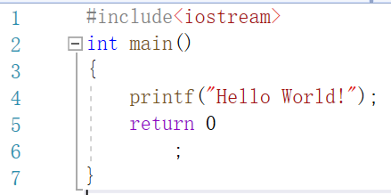
实验二：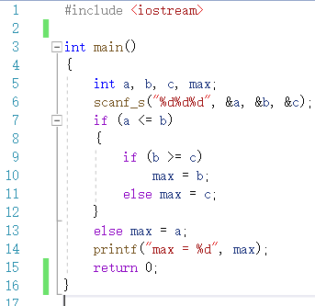
- 实验步骤与调试
- 登入Visual Studio官网，下载最新版本Visual Studio Community 2019，勾选所需工作负载并安装；
- 安装完成后，双击桌面Visual Studio图标，启动；
- 创建新项目；
- 将源程序写在新项目中；
- 利用“本地Windows调试器”进行调试；
实验一：没有发现问题，生成成功；
实验二：
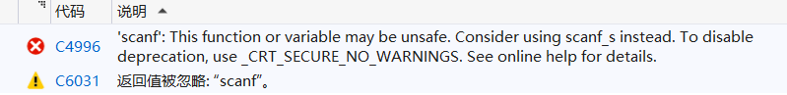
查阅网站后显示你的代码使用标记为已弃用的函数、类成员、变量或 typedef。此函数或变量可能不安全。用scanf_s替换scanf，重新调试后，生成成功。
- 实验结果与分析
实验一：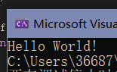输出“Hello World！”。
实验二：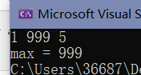用户任意输入三个数可以输出其中的最大值。

